

103

Série Tecnologia Mineral

Inovações tecnológicas para o tratamento dos rejeitos de carvão visando a recuperação de áreas degradadas

Zuleica Carmen Castilhos Ricardo Gonçalves Cesar Silvia Gonçalves Egler Renata Alamino
Danielly de Paiva Magalhães Bruna Alves Pinheiro
Rafael Oliveira Dantas Mariana Vezzone Tosta Rabela Aline Freire Serrano
Claudio Luiz Schneider

SÉRIE TECNOLOGIA MINERAL

Inovações tecnológicas para o tratamento dos rejeitos de carvão visando a recuperação de áreas degradadas
PRESIDÊNCIA DA REPÚBLICA
Jair Messias Bolsonaro
Presidente

MINISTÉRIO DA CIÊNCIA, TECNOLOGIA E INOVAÇÕES
Marcos Cesar Pontes
Ministro de Estado
Sergio Freitas de Almeida
Secretário-Executivo
Alex Fabiano Ribeiro de Magalhães
Subsecretário de Unidades Vinculadas
Vanessa Murta Rezende
Coordenadora-Geral de Unidades de Pesquisa e Organizações Sociais

CETEM – CENTRO DE TECNOLOGIA MINERAL
Silvia Cristina Alves França
Diretora
Marusca Santana Custodio
Coordenadora Substituta de Administração - COADM
Andréa Camardella de Lima Rizzo
Coordenadora de Planejamento, Gestão e Inovação - COPGI
Paulo Fernando Almeida Braga
Coordenador de Processamento e Tecnologias Minerais - COPTM
Marisa Nascimento
Coordenadora de Processos Metalúrgicos e Ambientais - COPMA
Leonardo Luiz Lyrio da Silveira
Coordenador de Rochas Ornamentais - CORON
Arnaldo Alcover Neto
Coordenador de Análises Minerais - COAMI
SÉRIE TECNOLOGIA MINERAL
ISSN 0103-7382
STM - 103

Inovações tecnológicas para o tratamento dos rejeitos de carvão visando a recuperação de áreas degradadas

Zuleica Carmen Castilhos
Pesquisadora Titular do CETEM/MCTI

Ricardo Gonçalves Cesar
Instituto de Geociências, Departamento de Geografia/UFRJ

Silvia Gonçalves Egler
Pesquisadora Titular do CETEM/MCTI

Renata Alamino
Bolsista do Projeto/CNPq

Danielly de Paiva Magalhães
Bióloga, D.Sc. em Química,Técnica do CETEM/MCTI

Bruna Alves Pinheiro
Bolsista PIBIC/CETEM

Rafael Oliveira Dantas
Bolsista do Projeto/CNPq

Mariana Vezzone Tosta Rabela
Instituto de Física, Universidade Federal Fluminense

Aline Freire Serrano
Bolsista PIBIC/CETEM

Claudio Luiz Schneider
Pesquisador Titular do CETEM/MCTI

CETEM/MCTI
2021
SÉRIE TECNOLOGIA MINERAL
Marisa Bezerra de Mello Monte
Editora
Claudio Luiz Schneider
Subeditor

CONSELHO EDITORIAL
Arnaldo Alcover Neto (CETEM), Fernando A. Freitas Lins (CETEM), Regina Coeli C. Carrisso, (CETEM), Reiner Neumann (CETEM), Ronaldo Luiz C. dos Santos (CETEM), Achilles Junqueira B. Dutra (UFRJ), Antonio E. Clark Peres (UFMG), José Aury de Aquino (CDTN), José Farias de Oliveira (UFRJ), Lino R. de Freitas (CVRD), Luciano Tadeu da
S. Ramos (CVRD), Mário Rui M. Leite (IGM-PORTUGAL) e Maurício
- Torem (PUC-RIO).
A Série Tecnologia Mineral publica trabalhos na área minerometalúrgica. Tem como objetivo principal difundir os resultados das investigações técnico-científicas decorrentes dos projetos desenvolvidos no CETEM.
O conteúdo desse trabalho é de responsabilidade exclusiva do(s) autor(es).
Valéria Cristina de Souza Coordenação Editorial Editoração Eletrônica

CIP – Catalogação na Publicação

l58

Inovações tecnológicas para o tratamento dos rejeitos de carvão visando a recuperação de áreas degradadas / Zuleica Carmen Castilhos [et al.]. Rio de Janeiro: CETEM/MCTI, 2021.
89p. - (Série Tecnologia Mineral; 103). ISBN 978-65-5919-002-7
  - Ecotoxicologia. 2. Drenagem ácida. 3. Tratamento de resíduos - mineração. I. Centro de Tecnologia Mineral. II. Castilhos, Zuleica C. III. Cesar, Ricardo G. IV. Egler, Silvia G. V. Alamino, Renata. VI. Magalhães, Danielly P.
VII. Pinheiro, Bruna A. VIII. Dantas, Rafael O. IX. Rabela, Mariana V.T.
X. Serrano, Aline F. XI. Schneider, Claudio L. XII. Série.
CDD 574.52

Ficha catalográfica elaborada pela Biblioteca do CETEM/MCTI Bibliotecário(a) Rosana Silva de Oliveira CRB7 - 5849

SUMÁRIO

RESUMO 7 ABSTRACT 9 1 | INTRODUÇÃO 11
2 | OBJETIVOS 19
2.1 | Objetivos Específicos 19 3 | MATERIAIS E MÉTODOS 20
  - | Amostras de Resíduos e Solo Natural 20
  - | Extrato Solubilizado (ABNT, 2004) 22
  - | Determinação do pH e da Matéria Orgânica
nos Substratos 24
  - | Determinação de Metais Pesados em Minhocas 24
  - | Ensaios de Lixiviação 25
  - | Fatores de Contaminação (FC) 25
  - | Índice de Geocumulação (IGEO) 26
  - | Bioensaios 28
  - | Proposta Metodológica de Balanço de Massa de Metais
em Tecido de Minhocas (Eisenia andrei) 46 4 | RESULTADOS E DISCUSSÃO 47
  - | Caracterização Química do Resíduo 47
  - | Caracterização Química das Misturas Solo
Artificial: Resíduo 54

  - | Bioensaios 55
  - | Balanço de Massa de Metais em Tecido de
Minhocas (Eisenia andrei) 74 5 | CONCLUSÕES 77

6 | AGRADECIMENTOS 81 REFERÊNCIAS BIBLIOGRÁFICAS 82
RESUMO
Os recursos de carvão no Brasil são de grande importância na geração da energia termoelétrica, mas seu processamento mineral produz grande volume de resíduos com pirita. Este material, quando não tratado de forma apropriada, pode gerar drenagem ácida, que lixivia metais e outros contaminantes, podendo acidificar e contaminar o meio ambiente com metais tóxicos por longos períodos. Algumas ações têm sido tomadas para minimizar tais impactos, mas têm-se mostrado de baixa economicidade. Em geral, o custo incrementa com o tempo e, não havendo retorno financeiro, inviabiliza a manutenção dos processos de controle. O presente trabalho trata da avaliação do potencial tóxico associado à disposição terrestre de resíduos de mineração tratados, visando avaliar a eficácia deste tratamento aplicado na Unidade de Mineração II - Verdinho (UM-II CCSA), onde foram geradas três (3) frações a partir de concentração gravimétrica em espirais: Leve (composta basicamente por matéria orgânica/carvão), (ii) intermediária (composta principalmente dos minerais silicáticos - filito- ou formadores de cinzas) e (iii) pesada (com alto teor de pirita). Foi caracterizada a mineralogia das frações, os teores de metais foram quantificados e ensaios ecotoxicológicos agudos e crônicos foram realizados e integrados para avaliar os riscos ecológicos terrestre e aquático. A fração intermediária é a de maior interesse devido ao grande volume gerado e necessidade de disposição terrestre. Ensaios toxicológicos terrestres foram realizados utilizando diluições com solos artificiais e naturais da região. Os resultados dos bioensaios agudos com E. andrei indicaram baixa toxicidade, enquanto os crônicos apontaram perda de biomassa e redução da reprodução apenas nas dosagens mais elevadas (acima de 50%). Ensaio crônico com colêmbolos adultos, por sua vez, mostrou baixa toxicidade. Nos ensaios de germinação de sementes de alface, a fração intermediária foi não tóxica, e nos ensaios com organismos aquáticos, as toxicidades, aguda e crônica, avaliadas nos diferentes organismos testados diminuíram na fração intermediária em comparação com o rejeito não tratado. Houve, no entanto, a necessidade de ajuste de pH
próximo à neutralidade e filtração para a realização do ensaio. Estes fatos tornam os ensaios com organismos aquáticos não indicativos para estimativas de sua real toxicidade. Finalmente, o tratamento realizado na produção da fração intermediária resultou na diminuição de alguns parâmetros e elementos analisados no rejeito não tratado, decrescendo a ecotoxicidade, embora alguns fatores que favorecem a produção de drenagem ácida estejam presentes, indicando que outras medidas mitigadoras ainda são necessárias.

Palavras-chave
Ecotoxicologia, drenagem ácida, tratamento de resíduos de mineração.

ABSTRACT
Brazilian coal resources are important for thermoelectric power generation but coal washing generates a large volume of residues rich in pyrite. This material, when not treated properly, is likely to generate acid drainage, leaching metals and other existing contaminants, which can acidify and contaminate the environment with toxic metals for long periods. Some actions have been taken to minimize such impacts but have shown low economic feasibility. In general, the cost increases over time and, without financial return, making it impossible to maintain the treatment processes. This work deals with the evaluation of the toxic potential associated with the terrestrial disposal of treated mining residues, aiming at assessing the effectiveness of this treatment applied to the residues that exist at Mining Unit II - Verdinho (UM-II CCSA), where three (3) fractions were generated using gravimetric concentration in spirals: light (composed basically of organic matter/coal), (ii) intermediate (composed mainly of silicate minerals – phyllite or ash-forming minerals) and (iii) heavy (with high pyrite content). The mineralogy of the fractions was characterized, the metal contents were quantified, and acute and chronic ecotoxicological assays were performed and integrated to evaluate the terrestrial and aquatic ecological risks. The intermediate fraction is the one of greatest interest due to the large volume generated and the need for terrestrial disposal. Terrestrial toxicological tests were performed by using dilutions with artificial and natural soils of the region. The results of acute bioassays with E. andrei indicated low toxicity while the chronic ones indicated biomass loss and reduction of reproduction only at the highest doses (above 50%). Chronic assay with adult collembolan, in turn, showed low toxicity. In the lettuce seeds germination assays, the intermediate fraction was non-toxic. In the tests with aquatic organisms, the acute and chronic toxicities evaluated with different organisms decreased in the intermediate fraction compared to the untreated tailings. However, there was a need for filtration and pH adjustment to attain neutrality, prior to the test, which makes trials with aquatic organisms not
indicative to estimate the actual toxicity of the material. Finally, although the mineral treatment to produce the intermediate fraction from untreated tailings resulted in the reduction of some chemical parameters and metals levels, and also decreased ecotoxicity, some factors that favor the production of acid drainage of tailings are still present, indicating that other mitigating measures are necessary.

Keywords
Ecotoxicology, acid drainage of tailings, mining residues treatment.

recursos hídricos pertencentes às bacias hidrográficas dos rios Araranguá, Tubarão e Urussanga (CASTILHOS, et al., 2010; CESAR et al. 2013).
Castilhos et al. (2010) definiram segmentos críticos de contaminação hídrica nas bacias hidrográficas dos rios Araranguá, Tubarão e Urussanga. Os autores constataram que o aporte de águas fluviais provenientes do rio Fiorita desempenhou papel fundamental na baixa qualidade ambiental da bacia do rio Araranguá. Na bacia do Rio Tubarão, o segmento próximo das áreas mineradas em Lauro Müller merece posição de destaque para medidas de remediação da qualidade ambiental. Na bacia do Rio Urussanga, o segmento mais crítico de contaminação resulta possivelmente da contribuição das áreas que foram mineradas por Coquerias Rio Deserto e deveriam receber grande atenção em ações de controle ambiental e gestão da bacia. Nestas áreas, há grande quantidade de rejeitos dispostos inadequadamente nas margens dos rios. Neste sentido, Cesar e colaboradores (2013), ao investigarem o risco ecológico associado à disposição continental de resíduos de mineração de carvão expostos a céu aberto na bacia do Rio Urussanga, indicaram a ocorrência potencial de elevada toxicidade aguda para flora terrestre, fauna edáfica e aquática, em cenários que consideram possíveis misturas solo: resíduo sobre o continente, bem como a lixiviação e geração de soluções tóxicas a partir dos rejeitos. Assim, fica evidenciada a importância do tratamento dos rejeitos de beneficiamento nas considerações em torno das futuras ações de recuperação ambiental.
Em 1980, a Bacia Carbonífera Sul Catarinense foi classificada como XIV Área Crítica Nacional para Efeito de Controle de Degradação Ambiental. Em 05 de janeiro de 2000, foi proferida sentença referente à ação civil pública 93.8000533-4, que condena solidariamente as empresas carboníferas de Santa Catarina e a União a recuperarem a degradação ambiental proveniente do setor de carvão no Sul de Santa

Algumas ações têm sido tomadas para minimizar tais impactos, mas tem-se mostrado de baixa economicidade. Em geral, o custo incrementa com o tempo e, não havendo retorno financeiro, inviabiliza a manutenção dos processos de controle. Por exemplo, a adição de cinzas de termoelétricas alcalinas sobre o rejeito e recuperação do terreno com recobrimento com argila, solo do Horizonte A e vegetação, como no caso do Capão da Roça, Charqueadas, RS. Entretanto, o procedimento não cessou a geração da DAM, de modo que foi necessária a contenção da DAM e a implantação de uma estação de tratamento de efluentes (SCHNEIDER, 2006). No Módulo de Rejeitos da UM-II CCSA, o procedimento adotado foi a adição de finos, coletados nas bacias da água do beneficiamento. O intuito foi minimizar a transferência de ar e a percolação de água pelo módulo de rejeitos. Da mesma maneira, o processo não foi efetivo, sendo necessária a contenção da DAM e o tratamento (SCHNEIDER, 2006).
Algumas outras ações também têm sido recentemente investigadas. Uma delas é método de coberturas secas, que vem demonstrando excelentes resultados em unidades experimentais (SOARES et al, 2009). Outra é o retorno do rejeito para as minas subterrâneas, método conhecido como backfil (MIAO et al, 2008). Entretanto, essas técnicas acarretam custos para as mineradoras e o setor público bem como o contínuo monitoramento ambiental da área. Assim, a solução ainda tem sido o emprego de técnicas de final de tubo, como o tratamento ativo da DAM, com altos custos em reagentes, operação e disposição de lodos (SILVEIRA et al, 2009).
O tratamento do passivo, seja qual for o processo, objetiva produzir um produto inerte que possa ser descartado em pilhas ou aterros sem necessidade de tratamento da drenagem e, se possível, sem a necessidade de controle de drenagem.

Espirais são equipamentos comumente utilizados na concentração gravimétrica de minerais, com destaque para concentração de rutilo em aluviões costeiros, cassiterita aluvionar, e na concentração de carvão. Tipicamente, no beneficiamento de carvão, as espirais são utilizadas em frações relativamente finas de partículas, na faixa de aproximadamente 2,0 x 0,35 mm. Por este motivo optou-se por britar toda a amostra do passivo abaixo de 2,0 mm, e escalpar, com peneira, a fração menor que 0,35 mm, gerando-se assim uma amostra dentro da faixa típica de operação de espirais. A fração menor que 0,35 mm não é apropriada para concentração gravimétrica, e esta fração foi destinada para uma investigação que contemplou a flotação como método de separação da pirita (COSTA et al. 2013). Infelizmente o processo para os finos não surtiu, até o presente momento, resultados favoráveis. Isso faz com que a geração de finos britados, < 0,35 mm, deva ser evitada ao máximo no processo de britagem. Neste estudo, o fino gerado representou apenas 3,5% do material, e o restante, 96,5%, foi tratado em uma espiral piloto, nas dependências do CETEM.
A avaliação da ecotoxicidade terrestre e aquática deste material potencialmente “inerte” é indispensável para recomendar sua disposição terrestre e transferência de tecnologia.
Ensaios ecotoxicológicos expressam inter-relações de intensidade de contaminação e respostas tóxicas. Diversos tipos de organismos (algas, vertebrados e invertebrados aquáticos e terrestres) são utilizados na avaliação da toxicidade, bem como no estudo da distribuição espacial e temporal de contaminantes em sistemas fluviais, marinhos e solos. No caso dos solos, minhocas (Eisenia andrei, Eisenia fetida), enquitreídeos (Enchytraeus crypticus, Enchytraeus albidus), colêmbolos (Folsomia cândida, Proisotoma minuta), nematóides (Caernorhabditis elegans) e ácaros predadores (Hypoaspis aculeifer) são comumente empregados na avaliação da ecotoxicidade do solo (PEREIRA et al. 2015; NIVA et al. 2016;

metais foram quantificados e ensaios ecotoxicológicos foram aplicados para avaliar o risco ecológico terrestre e aquático destes materiais tratados, em cenário de disposição em solo.
As principais hipóteses de trabalho são:
- As concentrações de metais na fração intermediária estão em concordância com os valores orientadores para a disposição destes materiais em solo, e
- a toxicidade da fração intermediária é baixa para invertebrados de solo e para a biota aquática.

- | MATERIAIS E MÉTODOS

  - | Amostras de Resíduos e Solo Natural
O resíduo estudado é proveniente da mineradora Carbonífera Criciúma S.A., SC, da região entre as localidades de Verdinho (município de Criciúma) e São Miguel (município de Forquilhinha), com 1.200.000 m2 de área (coordenadas UTM: 651400 a 653500 E, 6814850 a 6811360 S). A unidade estudada, UM II Verdinho, possui um módulo B de rejeitos de carvão ROM (Run of Mine) lavrado, proveniente do processo de beneficiamento (SCHNEIDER, 2008). A região da mina é drenada pelo rio Sangão, afluente da margem esquerda do rio Mãe Luzia, afluente da margem esquerda do rio Araranguá. A mina produzia carvão fóssil como insumo básico de geração termelétrica a carvão (AMARAL FILHO, 2009; PRSC, 2011).
As amostras de resíduos do módulo B e do solo da região foram enviadas pela Carbonífera Criciúma S.A. Ambas as amostras foram secas a temperatura ambiente. O resíduo de mineração de carvão foi submetido a um processo de tratamento realizado pela equipe do CETEM, que consistiu, basicamente, na separação das partículas conforme sua densidade. As amostras do resíduo bruto foram cominuidas e peneiradas abaixo de 2 mm e separadas em três granulometrias (- 2 mm + 0,710 mm, - 0,710 mm + 0,355 mm e - 0,355 mm), a primeira fração foi homogeneizada, quarteada e separada em sub-amostras de 5 kg. As amostras de solo também foram peneiradas abaixo de 2 mm, homogeneizadas, quarteadas e separadas em sub- amostras de 2 kg.
O processo de concentração mineral foi realizado utilizando uma Espiral concentradora de minério. Quarenta e três quilos do resíduo, com granulometria de - 2 mm + 0,710 mm, foi condicionado por 5

tempo de contagem de 0,5 segundos por passo e coletada de 4 a 80 2φ com um detector sensível de posição LynxEye. As interpretações qualitativas do espectro foram realizadas em comparação com as normas contidas no banco de dados PDF-04 (CID, 2014) no software Bruker-AXS Diffrac.Eva 4.1. As análises de Fluorescência de XR foram realizadas utilizando equipamento WDS-2, na marca PANalítico, modelo AXIOS.
As análises químicas utilizaram os métodos: Turbidimétrico, marca Hach, modelo DR 5000 (sulfato - SO4), Combustão direta com detecção por Infra-vermelho, marca LECO, modelo SC 632 (carbono - C, matéria orgânica - MO e enxofre total - S), Espectrofotometria de emissão ótica c/ plasma induzido - ICP-OES, marca Horiba, modelo ULTIMA 2 (alumínio - Al, ferro - Fe, chumbo - Pb, zinco - Zn, vanádio - V, cobre - Cu, bário - Ba, cádmio - Cd, níquel - Ni, cromo - Cr, manganês - Mn e mercúrio - Hg) e Cromatografia Iônica, marca Metrohm, modelo 820 IC (nitrogênio total).
O cálculo do enxofre pirítico e sulfático foi realizado por estequiometria utilizando os valores do enxofre total e do sulfato.
A acidez trocável e o pH em água foram obtidos utilizando o método da EMBRAPA (1997). O Potencial de Geração de Acidez foi obtido multiplicando-se o percentual do enxofre total pela constante de Skousen (31,25) (Cechella, 2010).

  - | Extrato Solubilizado (ABNT, 2004)
Para cada parte do resíduo foram adicionadas quatro partes de água deionizada, dependendo do volume final de solução necessária para os ensaios. A solução foi agitada em baixa velocidade por cinco minutos e mantida por sete (7) dias, em temperatura de até 25 °C, conforme a norma ABNT 10006 (ABNT, 2004) (Figura 2). Após esse período, o

  - | Determinação do pH e da Matéria Orgânica nos Substratos
A determinação do pH foi realizada por meio de eletrodo combinado imerso, na proporção 1:2,5 (solo:água) (Figura 3 A), com o emprego de equipamento da marca DIGIMED (Figura 3 B). A quantificação do carbono orgânico foi efetuada em 1g de amostra, previamente submetida à lavagem com ácido clorídrico (HCl), para remoção do carbono oriundo dos carbonatos (não-orgânicos). Após esta etapa, a amostra foi submetida à pirólise no Equipamento LECO SNS-2000, sendo o teor de carbono orgânico determinado por análise elementar. A determinação do teor de matéria orgânica foi calculada pela multiplicação da concentração de COT por um fator de 1,724 (EMBRAPA, 1997).

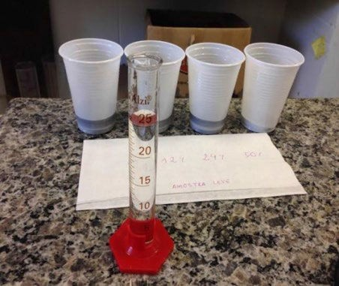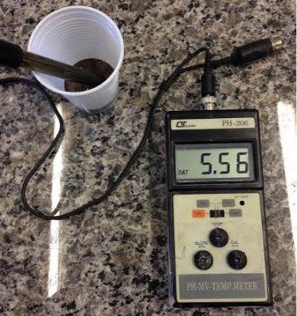
A B

Figura 3. Solubilização das amostras de solo em água (A) para determinação do pH (B).

  - | Determinação de Metais Pesados em Minhocas
A determinação das concentrações totais de alumínio (Al), cádmio (Cd), cobre (Cu), cromo (Cr), ferro (Fe), níquel (Ni), chumbo (Pb),

misturas de diferentes proporções de solo-resíduo, visando a simulação da disposição terrestre do material. A avaliação do incremento da concentração de metais com o aumento de dose de resíduo no solo foi avaliada com base no cálculo dos fatores de contaminação (FC), uma razão entre o teor do metal no solo puro (sem adição de resíduo) pela concentração no solo contaminado (misturado com resíduo). Valores maiores do que uma (1) unidade indica incremento na concentração de metais. As concentrações de metais obtidas nos resíduos foram comparadas aos valores orientadores estabelecidos pela legislação brasileira para qualidade do solo (CONAMA 420/2009 e CETESB DD Nº 068/2016/E 2016), onde:
    - Valor de referência: concentração de determinada substância que define a qualidade natural do solo – background geoquímico do solo para o Estado de São Paulo;
    - valor de prevenção: concentração de valor limite de determinada substância no solo, tal que ele seja capaz de sustentar as suas funções principais, com base nos riscos em receptores ecológicos do solo; e
    - valor de intervenção: concentração de determinada substância no solo acima da qual existem riscos potenciais, diretos ou indiretos, à saúde humana, considerando cenário de exposição e atividade desenvolvida na área investigada: agrícola, residencial ou industrial.

  - | Indice de Geoacumulação (IGEO)
A avaliação quantitativa do grau de poluição de metais no resíduo foi realizada através do cálculo do Índice de Geoacumulação (IGEO) (MÜLLER, 1979), com base em teores de background determinados em folhelhos (Equação 1; Tabela 1). O IGEO pode ser agrupado em 7

  - | Bioensaios

    - | Organismos terrestres

      - | Cultivo de Eisenia andrei
As minhocas (Eisenia andrei) utilizadas nos bioensaios foram cultivadas no Laboratório de Ecologia e Ecotoxicologia de Solos (LECOTOX) do Departamento de Geografia da UFRJ e no Laboratório de Ecotoxicologia do Centro de Tecnologia Mineral (LECOMIN/CETEM). No LECOTOX os animais foram criados em caixas plásticas contendo esterco de cavalo (Figura 4 A), previamente submetido a dois ciclos de congelamento para desfaunagem preliminar do material. Uma vez por semana, aveia cozida em água destilada era servida aos organismos como fonte alternativa de alimento. Os animais foram criados sob temperatura controlada (20 ± 2 ºC) e foto:período (16:8h – luz: escuridão) constante.
A remoção do húmus produzido pelas minhocas e a renovação do conteúdo de esterco nas caixas de cultivo foi realizada periodicamente a cada três (3) meses. Para tanto, os organismos foram manualmente retirados das caixas de cultivo e separados em novas caixas de acordo com sua idade (adulto ou não-adulto), tendo em vista a ocorrência de clitelo visualmente bem desenvolvido (Figura 4 B).

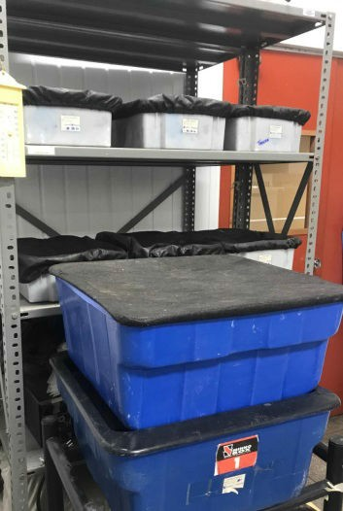

Figura 5. Cultivo das minhocas no LECOMIN.

      - | Cultivo de colêmbolos
Os colêmbolos (Folsomia candida) utilizados nos experimentos foram cultivados na Empresa Brasileira de Agropecuária (EMBRAPA- Agrobiologia). Os animais foram cultivados em potes plásticos arredondados contendo um substrato composto de carvão ativado, água e gesso (Figura 6 A e B). A umidade do substrato era ajustada três vezes por semana. Organismos adultos eram deixados para produção de casulos após a adição de alimento (fermento moído). Após essa etapa, os casulos eram separados dos animais adultos, e inoculados separadamente para substratos de cultivo recém preparados. Somente organismos jovens com 10-12 dias de idade eram utilizados nos experimentos. O cultivo de Folsomia candida e os bioensaios foram executados em incubadora a 20 ± 2 ºC e foto- período de 16h:8h (luz:escuridão).

O teste foi realizado em recipientes plásticos cilíndricos (3,8 cm de diâmetro e 6,4 cm de altura) (Figura 7 C). A umidade do solo foi previamente ajustada para 40-60% da capacidade de retenção de água (CRA), conforme descrito em Natal-da-Luz et al. (2009). Foram adicionados 10 organismos adultos com peso semelhante (variando de 300 a 600 mg) em cada réplica, de forma a obter populações mais homogêneas do ponto de vista etário e de biomassa (Figura 7 A e B). Antes de serem inseridos nos ensaios, os organismos foram deixados sobre papel absorvente umedecido com água destilada por 24 h, para o esvaziamento do conteúdo intestinal. Após 14 dias de exposição, sob temperatura controlada (20 ± 2 ºC) e iluminação constante, contabilizou-se o número de organismos sobreviventes. Estes animais, após serem pesados, foram congelados, liofilizados e encaminhados para a determinação de metais pesados em seus tecidos.
Réplicas adicionais com solo artificial tropical puro também foram preparadas para garantia dos resultados dos ensaios, tendo em vista que este substrato é ideal à sobrevivência e reprodução dos animais. Para validação do ensaio, são aceitos até 10% de mortalidade em solo artificial (ASTM, 2004). A avaliação da variação da biomassa corporal dos animais é realizada através da diferença entre peso médio inicial e o peso médio final dos organismos inseridos na réplica, antes e após a exposição. A avaliação do grau de biodisponibilidade de metais foi conduzida com base nos Fatores de Bioconcentração (FBC), obtidos por meio da razão entre a concentração do metal no organismo vivo e a concentração nas misturas, no solo artificial, ou no lixiviado.

os organismos jovens foram contatos através de aquecimento da base do recipiente-teste, utilizando banho-maria a 60 ºC.
Este ensaio foi realizado em solos artificiais acrescidos da fração intermediária do resíduo. As dosagens de resíduo aplicadas ao solo foram aquelas que não causaram morte significativa dos organismos- teste sob exposição aguda.

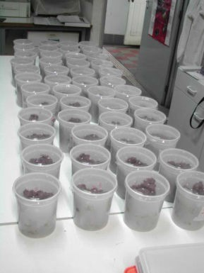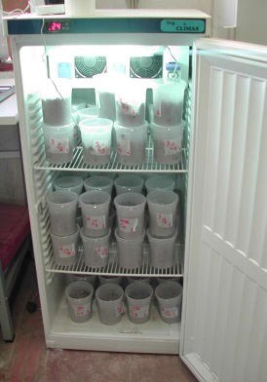
A B

Figura 8. Aspecto do ensaio de reprodução com Eisenia andrei (A) e da incubadora utilizada para os experimentos (B).

3.8.1.3.3 | Bioensaio de comportamento ou fuga com Eisenia andrei
O ensaio de comportamento ou fuga (avoidance test) foi realizado conforme o procedimento proposto por ISO (2008). Para a execução do ensaio, foram utilizados aproximadamente 600 g de solo-teste e de solo não contaminado como controle (com umidade ajustada para 40- 60% da capacidade de retenção máxima de água). Recipientes plásticos (20 cm de comprimento, 12 cm de altura, e 5 cm largura) foram divididos em duas seções de mesma área, com o auxílio de um cartão plástico. Uma das seções foi preenchida com solo-teste, e a

Os ensaios com solo natural e as frações estudadas foram realizados após seis meses com os lotes por diluição-teste mantidos em condições simuladas de campo.

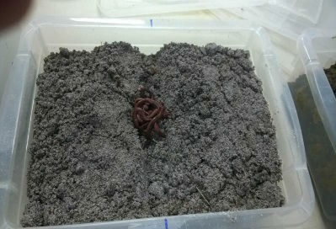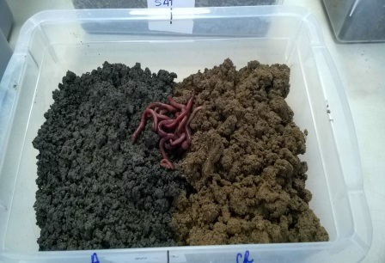
A B

Figura 9. Aspecto do ensaio de fuga com Eisenia andrei com recipiente com minhocas recém-introduzidas: A – solo artificial tropical (SAT) e B – solo natural.

3.8.1.4 | Bioensaios realizados em diluições de resíduo com solo natural

3.8.1.4.1 | Bioensaio crônico de reprodução com Folsomia candida
Os ensaios de reprodução com colêmbolos foram conduzidos com cinco (5) réplicas contendo 10 organismos e 30 g de solo-teste (equivalente em peso seco) (ISO, 1999) (Figura 10 A). A umidade dos solos foi ajustada para 40-60% da capacidade de retenção máxima de água. Os recipientes-teste foram semanalmente abertos para aerar o sistema e ajustar a umidade (compensada por repesagem de cada recipiente-teste). Cerca de 25 mg de fermento granulado foi servido como alimento no início do ensaio. Quando necessário, mais alimento foi fornecido após o 14º dia de exposição. Após 28 dias de experimento, os recipientes-teste foram preenchidos com água,

Os ensaios foram realizados com cinco concentrações, com lotes de peso seco de 1500 g (ensaio agudo), 1200 g (ensaio de fuga) e 300 g (ensaio de brotamento): 5% (5% de resíduo + 95% de solo-referência); 10% (10% de resíduo + 90% de solo-referência), 20% (20% de
resíduo + 80% de solo-referência), 40% (40% de resíduo + 60% de solo-referência) e 80% (80% de resíduo + 20% de solo-referência) mais dois controles com solo referência e SAT.

3.8.1.4.3 | Bioensaios agudo com Eisenia andrei
Para a validação dos ensaios foi utilizado como solo controle o Solo Artificial Tropical (SAT) (Garcia, 2004), composto por pó da fibra de casca de coco (proporção de 10%), caulim (proporção de 20%) e areia industrial peneirada (proporção de 70%). Como solo referência foi utilizado um solo da região sem contaminação com resíduos de carvão.
Os ensaios tiveram duração de 14 dias e seguiram as normas ABNT NBR 15537 (ABNT, 2014) e ASTM E 1676 (ASTM, 2004).
De cada lote de resíduos de diluição: solo natural, foram pesados 1,0 kg, umedecidos a 40-60% da Capacidade Máxima de Retenção de Água (CMRA), e pH medido em água (EMBRAPA, 1997). Os ensaios foram realizados em duplicata para todas as concentrações e triplicata para os controles. As réplicas continham 500 g de substrato (béqueres de 1 L), e após um período de aclimatação de 24 h em solo artificial, 15 invertebrados adultos (entre 300 e 600 mg e exibindo clitelo) de peso semelhante foram depositados na superfície. O mesmo procedimento foi realizado para os controles com solo artificial com pH ajustado com CaCO3 a 6,0 ± 0,5, quando necessário.
Após a introdução dos organismos e vedação dos recipientes-teste com película plástica perfurada (ventilação), cada recipiente foi pesado semanal para reposição da umidade, com água deionizada, em

(areia com tamanho de partícula entre 0,8 e 1,4 mm). Cada réplica foi colocada em sacos plásticos cheios de ar ambiente (Figura 11 A). E aleatoriamente organizado na câmara de germinação.
Condições de teste: temperatura de 20 ± 2 ° C e primeiras 48h de escuridão e os cinco dias restantes em ciclo claro/escuro controlado de 16h: 8h. Todos os dias a temperatura em uma das réplicas foi monitorada e o ar dos sacos plásticos foi renovado, sendo que o arranjo das réplicas era remanejado na incubadora.
No final do ensaio, o número de mudas emergidas por réplica e por diluição foi quantificado e o desvio padrão médio ± por diluição calculado. Com esses valores foi calculado a CE50. O ensaio é considerado válido se 80% das sementes germinarem no controle (Figura 11 B).

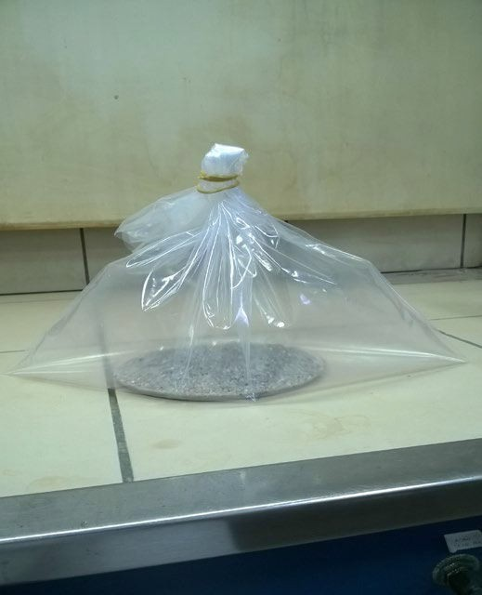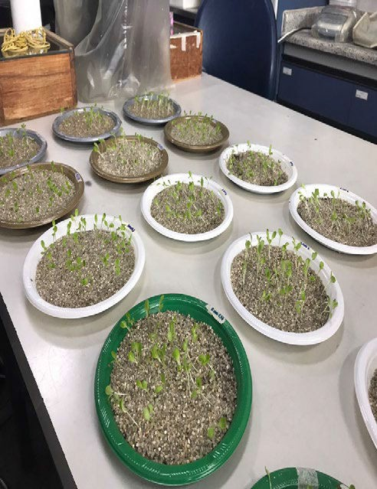
A B

Figura 11. Ensaio de brotamento de sementes de Lactuca sativa. A – recipiente-teste em saco repleto de ar ambiente; B – sementes brotadas em cada diluição-teste.

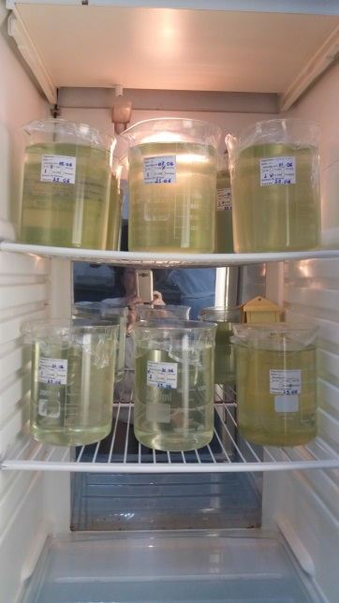

Figura 12. Cultivo de Daphnia similis em Camara de B.O.D.

3.8.2.2 | Cultivo de Raphidocelis subcapitata
O meio de cultivo utilizado foi o L.C. Oligo (ABNT, 2011), com pH entre 6 e 8 e oxigenação através de aeração constante fornecida por bombas de aquário. Os organismos foram mantidos em câmaras de
B.O.D. na temperatura de 25 ± 2 oC, iluminação contínua de 4500 lux
(± 10%), em recipientes de vidro de 2000 mL contendo 1000 mL de meio de cultivo em cada recipiente (Figura 13). O meio de cultivo foi trocado uma vez por semana, mantendo o cultivo em fase exponencial de crescimento (ideal para a realização de ensaios ecotoxicológicos). Os recipientes de cultivo foram agitados diariamente, mantendo as células em suspensão, para maior aproveitamento dos nutrientes.
Após o preparo do meio L. C. Oligo, o mesmo era agitado em agitador magnético por 1 hora. Posteriormente, o pH do meio era ajustado para a faixa de 6-8 com ácido clorídrico (HCl) ou hidróxido de sódio

organismos, foi utilizado como água de diluição. Os controles foram expostos apenas à água de diluição. Vinte recém-nascidos com 6 a 24 horas foram divididos em quatro réplicas de cinco (5) organismos por concentração-teste e controle e expostos por 48 h (Figura 14). Os parâmetros pH e oxigênio dissolvido (O.D.) foram monitorados no início e no final dos ensaios para cada concentração-teste e controle.
O resultado do ensaio foi expresso pela concentração efetiva mediana (CE50, 48 h) para o período de 48 horas de exposição. A CE50 expressa a concentração estimada onde 50% dos organismos testados não sobrevivem ou ficam imóveis.

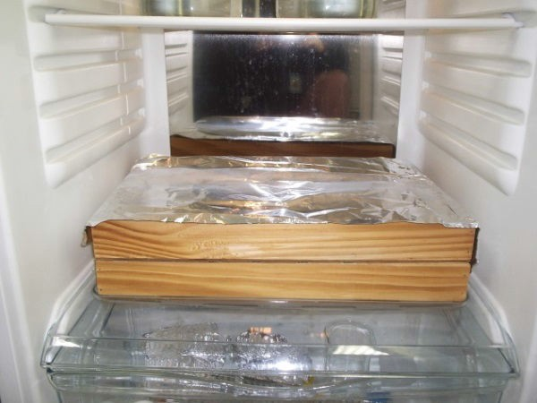
Figura 14. Ensaio de toxicidade aguda com Daphnia similis em Câmara de
B.O.D. com bandeja de madeira coberta com alumínio para proporcionar escuro às amostras.

      - | Ensaio de toxicidade crônica de inibição de crescimento de 96 h (ABNT, 2011) com a microalga Raphidocelis subcapitata
Os ensaios seguiram a norma ABNT NBR 12648 (ABNT, 2011). O extrato solubilizado foi testado nas mesmas diluições usadas para

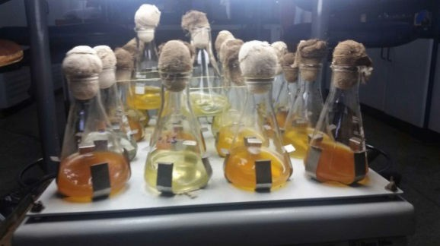
Figura 15. Ensaio de toxicidade crônica com Raphidocelis subcapitata em mesa agitadora orbital.

      - | Análise estatística
O programa utilizado para o cálculo da toxicidade aguda CE50 foi o Trimmed Spearmann Karber e para a toxicidade crônica CI50 o Linear Interpolation. Para os testes estatísticos o Statistica 12.0.

3.9 | Proposta Metodológica de Balanço de Massa de Metais em Tecido de Minhocas (Eisenia andrei)
Para testar a metodologia do balanço de massas foram utilizados os resultados de quantificação de metais nos resíduos sólidos, em solução proveniente dos ensaios de lixiviação e em tecido das oligoquetas submetidas aos bioensaios nas doses 0% e 25%. Estas doses foram escolhidas porque mostram razão entre fração intermediária: solo de 25%, a mesma utilizada no ensaio de lixiviação. Os Fatores de Bioconcentração dos metais foram obtidos por meio da razão entre a concentração do metal no organismo vivo e a concentração nas misturas, no solo artificial, ou no lixiviado.
Os Fatores de Lixiviação foram calculados como sendo a razão entre a massa de metal presente em solução (lixiviado) e presente na fração intermediária.

Tabela 2. Resultados semiquantitativos obtidos utilizando espectrometria de fluorescência de RX nos resíduos estudados.

Tipo do Resíduo (%)

Composto Alimentação Intermediária

SiO2 (dióxido de silício) 39,7 47,1
Al2O3 (óxido de alumínio)

21,5 25
Fe2O3 (óxido de ferro) 8,9 4,0
K2O (óxido de potássio) 1,48 1,68
TiO2 (dióxido de titânio) 0,77 0,93
CaO (óxido de cálcio) 0,56 0,49
MgO (óxido de magnésio)

0,51 0,62
Na2O (óxido de sódio) 0,37 0,43
Cr2O3 (óxido de cromo) 0,32 0,31
NiO (monóxido de níquel)
P2O5 (pentóxido de fósforo)
Perda por Calcinação

0,14 0,14

0,13 0,08
(PPC) 17,8 17,7

A Tabela 3 apresenta a determinação de parâmetros físico-químicos e os teores totais de metais obtidos em distintas frações do resíduo estudado. O resíduo in natura (alimentação) apresentou, como esperado, valor de pH mais baixo em comparação às frações intermediária e leve. Embora Amaral-Filho et al. (2009) tenham mostrado teor de pirita em torno de 10%, o tratamento aplicado foi capaz de diminuir o teor de pirita nas frações intermediária e leve, resultando em potencial de geração de DAM menos intensa (ou seja,

os metais se encontram na Classe 0 (“praticamente não-poluído”), a exceção do Pb que ficou na Classe 1 (“pouco a moderadamente poluído”).
Do ponto de vista toxicológico, o referido valor de IGEO para o Pb e a elevada concentração de Zn obtida na fração intermediária merecem posição de maior atenção, devido à reconhecida toxicidade destes metais (LUKKARI et al. 2005; SAVARD et al. 2007). Contudo, de forma geral, as concentrações de metais diminuíram apenas para a fração leve (exceto Cr), e o decréscimo das concentrações de metais da fração alimentação para a intermediária não foi importante. Outra constatação a ser ressaltada é que as concentrações de metais nas distintas frações se encontram muito acima dos valores encontrados por Cesar et al. (2013), que estudaram uma amostra de resíduo coletado em pilha ao céu aberto na bacia do Rio Urussanga (sul de SC), e relataram a ocorrência de toxicidade do resíduo para Lactuca sativa (alface) e Daphnia similis (cladócero de água doce).
Tabela 3 . Concentração de metais e parâmetros físico-químicos das frações alimentação, intermediária e leve do resíduo de mineração de carvão e valores obtidos em resíduo estudado por Cesar et al. (2013). COT= carbono orgânico total.

Parâmetros |  | Frações |  | Cesar et al.
 |  |  |  | (2013)
 | Alimentação | Intermediária | Leve
pH (H2O) | 3,80 | 4,60 | 4,71 | 3,40
COT(%) | 8,1 | 6,6 | 37,2 | -
Al (%) | 11,1 | 11,0 | 9,5 | -
Fe (%) | 4,4 | 4,1 | 2,2 | -

Tabela 4. Concentrações de alguns elementos e do íon sulfato e matéria orgânica nos resíduos de alimentação e intermediário e no solo natural. COT = carbono orgânico total; MO = matéria orgânica; PGA = Potencial de Geração de Acidez. * CONAMA (2009).

Elementos e íon

Resíduo (mg/kg)

Solo natural

CONAMA 420*

Alimentação |  | Intermediário (mg/kg) Prevenção
 |  |  |  | solo (mg/kg)
Al | 93000 | 105000 | 28000 | -
Ba | 219 | 204 | 81,5 | 150
C | 66000 | 122000 | 7500 | -
COT | 65000 | 111000 | ----- | -
Cd | < 0,4 | < 0,4 | < 0,4 | 1,3
Cr | 37,8 | 45,4 | 17,6 | 75
Cu | 32,8 | 21,7 | 9,1 | 60
Fe | 56000 | 18000 | 33000 | -
Hg | < 1,0 | < 1,0 | < 1,0 | 0,5
Mn | 83,1 | 76,1 | 54,7 | -
Ntotal | 1700 | 2300 | 800 | -
Ni | 22,8 | 12,9 | 3,8 | 30
Pb | 71,8 | 34,5 | 11,2 | 72
Stotal | 76000 | 1100 | 700 | -
Spirítico | 6030 | 1000 | -----
Ssulfático | 1570 | 100 | -----
SO4 | 181000 | 30000 | < 1000 | -
V | 93,4 | 110 | 60,9 | -
Zn | 236 | 58,7 | 8,2 | 300
MO (%) |  |  | 1,2
Pirita (%) | 5,88 | 0,38 | 0,26
pH | 2,82 | 3,50 | 2,75
PGA | 237,5 | 34,37 | 21,87

Tabela 5A. Concentrações de elementos dissolvidos no solubilizado obtido com os resíduos bruto e misto.

Elementos
Solubilizado (mg/L) Resíduos
Alimentação Intermediário

Ni 1,5 0,29
Pb < 0,03 < 0,03
S 755 191
V < 0,01 < 0,01
Zn 1,3 0,79

4.2 | Caracterização Química das Misturas Solo Artificial: Resíduo
A Tabela 6 apresenta a determinação do pH, da capacidade de retenção de água (CRA) e as concentrações totais de metais obtidas nas misturas de diferentes proporções de solo artificial com a fração intermediária do resíduo. Os dados mostram a redução do pH das misturas com o incremento de dose, sugerindo que adição do resíduo ao solo foi capaz de acidificá-lo. A CRA decresce com o incremento de dose, uma provável consequência da textura arenosa do resíduo.
As concentrações de metais nas misturas solo:resíduo estão em concordância com valores propostos pela Resolução 420 do CONAMA (2009), que estabelece as diretrizes para a qualidade de solos no Brasil. Por outro lado, as concentrações de Zn (nas doses de 24 e 50%) e de Pb (nas doses de 12, 24 e 50%) excederam o valor referência proposto por CETESB (2016), que diz respeito ao background de geoquímica de solos do Estado de São Paulo, mas não os valores de prevenção. Os Fatores de Contaminação (FC) mostram

A determinação dos teores de metais nos tecidos dos animais e seus respectivos fatores de bioconcentração (FBC) indicaram, em geral, baixa captação biológica dos metais estudados (FBC < 0,5), em concordância com a baixa toxicidade observada.
As concentrações dos metais Zn, Pb e Cr nos tecidos biológicos praticamente não variam em função do incremento de dose. As concentrações teciduais de Cu dobram entre as doses 0% e 50%, enquanto as concentrações teciduais de Ni se mantem constante nas doses de 0% e de 25% mas incrementam quase 50 vezes na dose de 50%, indicando a necessidade de confirmação deste resultado.
Os teores de Zn são em torno de 10 vezes mais elevados do que os demais metais estudados. Vale salientar que este é um metal essencial ao metabolismo das minhocas e desempenha papel importante no crescimento e regeneração dos tecidos desses invertebrados (LUKKARI et al. 2005). Por isto, é válido supor que as concentrações observadas sejam biologicamente aceitáveis. O Cu, apesar de também ser um metal essencial, mostra concentrações teciduais praticamente uma ordem de grandeza abaixo do Zn e valores de FBC abaixo da unidade em todas as doses testadas, indicando baixa biodisponibilidade sob as condições testadas, embora dobre a sua concentração tecidual na maior dose testada. Provavelmente, tais concentrações são não adversas.
Prováveis hipóteses para a baixa biodisponibilidade dos metais mesmo com o incremento de dose de resíduo no solo podem estar associadas a: (i) mecanismos de saturação pelos organismos, isto é, o organismo já acumulou o máximo tolerável pelo metabolismo e, por esta razão, passa a depurar o metal e/ou a não mais absorver. Esta hipótese justifica, em parte, a obtenção de um FBC acima de uma unidade no solo artificial puro (0%) para o Zn, tendo em vista que as minhocas já contam naturalmente com altas reservas metabólicas

hidróxidos de ferro e alumínio, matéria orgânica, dentre outros, desempenham papel de suma importância na toxicidade e na mobilidade geoquímica da contaminação (MATZKE et al. 2008; CESAR et al. 2012; CESAR et al. 2014; Vezzone et al. 2018). Esta avaliação preliminar da toxicidade do resíduo, em solos artificiais, faz-se importante para comparação e padronização de resultados servindo como screening e apoio ao estabelecimento de estratégias analíticas a serem adotadas em ensaios com solos reais.
Tabela 7. Variações da biomassa de Eisenia andrei e fatores de bioconcentração (FBC) de metais obtidos em bioensaios agudos utilizando solos artificiais tratados com diferentes doses da fração mista do resíduo de mineração de carvão.

Diluições (%) | Biomassa (%) | Zn | Cu | FBC  Pb | Ni | Cr
0 | 91,00±1,07 | 1,58 | 0,22 | 0,15 | 0,10 | 0,49
6 | 93,03±2,20 | 1,14 | 0,35 | 0,13 | 0,08 | 0,29
12 | 89,23±2,54 | 0,72 | 0,20 | 0,11 | 0,06 | 0,18
24 | 88,60±3,63 | 1,26 | 0,10 | 0,08 | 0,04 | 0,12
50 | 91,99±4,05 | 0,83 | 0,30 | 0,06 | 1,12 | 0,06

4.3.2 | Bioensaios de fuga com minhocas (Eisenia andrei)
A Figura 16 apresenta os resultados referentes ao ensaio de fuga com minhocas e misturas de diferentes proporções de solo artificial com a fração intermediária do resíduo. Nenhuma das doses testadas foi capaz de limitar a função de habitat, indicando baixa toxicidade. Além disso, nenhuma das respostas de fuga pode ser considerada significativa, já que elas não ultrapassam o valor de 60%. Estes dados concordam com os dados de toxicidade aguda, que também sugerem baixa toxicidade e baixa biodisponibilidade de metais.

presença de metais ou pela geração de DAM. Vale ressaltar que, embora a concentração de COT na fração intermediária seja alta (6,6%), esta é predominantemente refratária e, portanto, não necessariamente serve de alimento aos organismos.

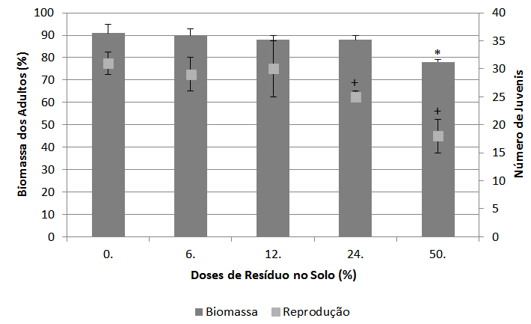

Figura 17. Variações da biomassa dos organismos adultos (após 28 dias de exposição) e número de juvenis obtidos em bioensaio crônico de reprodução com Eisenia andrei utilizando misturas de diferentes proporções de solo artificial e a fração intermediária do resíduo de mineração de carvão.* e + = biomassa e reprodução, respectivamente, diferentes do controle (p < 0,05; Kruskall-Wallis).

4.3.4 | Bioensaios crônicos de reprodução com colêmbolos (Folsomia candida)
A Figura 18 apresenta os resultados dos bioensaios crônicos com F. candida e mistura de solo natural com a fração intermediária do resíduo. Semelhantemente às minhocas, não houve morte significativa dos indivíduos adultos após os 28 dias de exposição, sugerindo baixa toxicidade. A menor dosagem testada indica um incremento da reprodução de colêmbolos, ou seja, em baixas dosagens de aplicação, aparentemente o resíduo foi capaz de melhorar a

Indivíduos de Eisenia andrei colocados nas réplicas dos resíduos de 80%, 40% e 20% nas diluições solo natural:fração alimentação, com exposição a condições mimetizadoras ambientais por um (01) e seis
(06) meses, não penetraram nas amostras, evitaram contato com o substrato tentando permanecer nas bordas dos recipientes-teste, e morreram nas primeiras horas, ainda na superfície das réplicas. Nos ensaios realizados no sexto mês os resultados obtidos foram semelhantes aos do primeiro mês. Não foi possível o cálculo da CE50 por que os resultados não foram válidos devido a perda de biomassa superior a 20% no controle com solo artificial tropical (SAT).
Os ensaios realizados com a fração intermediária, por outro lado, não foram tóxicos para os organismos em qualquer uma das diluições testadas nos dois meses testados (Figura 19 A). Nos ensaios realizados no sexto mês (2016) houve uma menor sobrevivência nas maiores concentrações-teste, sendo a menor sobrevivência a concentração de 40%
Foi observado efeito sub-letal significativo (p = 0,01), perda de biomassa, no final do ensaio com resíduo intermediário em um (1) mês (Figura 19 B).
Nos ensaios com o controle de solo referência a mortalidade observada foi ≤ 7% dos organismos testados e não houve diferença significativa nos efeitos sub-letais nos ensaios realizados (p = 0,109) (Figuras 3 e 4).

Os valores de pH medidos nas diluições resíduo:solo são apresentados na Figura 20 A e B. Os valores de pH foram baixos em ambas as diluições fração alimentação:solo e fração intermediária:solo e solos controles. O valor da média dos pHs iniciais nos ensaios com fração alimentação foi 2,99 ± 0,33 (2,57 a 3,36) e final 3,97 ± 0,76 (3,35 a 5,1) (Figura 20 A). No teste t de amostras dependentes o valor inicial não foi significativamente diferente do final (t = - 2,155, p = 0,097). O valor da média dos pHs iniciais nos ensaios com a fração intermediária foi 3,92 ± 0,20 (3,64 a 4,11) e do final 4,1 ± 0,25 (3,79 a 4,4) (Figura 20 B). No teste t de amostras dependentes o valor inicial não foi significativamente diferente do final (t = - 1,000, p = 0,374). No teste t de amostras dependentes as médias dos pHs iniciais das duas frações testadas foram significativamente diferentes (t = - 4,660, p = 0,009), mas as finais não (t = - 0,512, p = 0,636). Aparentemente o pH não é o fator responsável pela mortalidade dos organismos.
Embora o pH inicial do solo natural no ensaio com a fração alimentação estivesse a 2,75 (Figura 20 A) não foi observada toxicidade aguda nos solos naturais nos ensaios realizados com os dois resíduos (Figura 19 A).
A acidez das diluições com a fração alimentação (Figura 21) aumenta com maior adição de resíduo enquanto com a fração intermediária não houve grande diferença entre as diluições. Embora exista uma diferença significativa entre os pH iniciais dos dois tipos de frações estudadas (Figuras 18 A e B) a mortalidade observada acima de 10% no ensaio agudo com a fração alimentação (Figura 18 A) parece estar relacionada a diferença da acidez do que do pH (Figura 21).

Acidez (cmolc/kg)
pH

Figura 21. Valores de acidez e pH iniciais encontrados no solo natural (controle) e nas diluições resíduo:solo natural utilizadas nos ensaios com organismos terrestres. Acidezalim = acidez na fração alimentação; acidezinter
acidezalim
pHalimi
acidezinter
pHinteri
acideznat
400

350

300

250

200

150

100

50

0
4,5
4
3,5
3
2,5
2
1,5
1
0,5
0
0510204080100
Diluições (% fração)
= acidez na fração intermediária; acideznat = acidez no solo natural; pHalimi
= pH inicial no ensaio com a fração alimentação; pHinteri = pH inicial no
ensaio com a fração intermediária.

120
CNAT
Alimentação
Frações
Intermediária
100

80

60

40

20

0
5 10 20 40 80
5 10 20 40 80
Diluições (% fração)
A
Organismos (%)

Alimentação Intermediária
 | 5 | 10 20 40 80 |  |  |  |  |  |  |  |  | 5 |  | 10 | 20 40 | 80

Figura 22. Ensaio de fuga com solo natural como controle e frações alimentação e intermediária. A – Porcentagem de organismos; B – Porcentagem de fuga.
120
100
80
60
40
20
0
-20
-40
-60
-80
-100
Diluição (% fração)
B
Fuga (%)

Figura 23. Ensaio de germinação de sementes de alface com diluições fração: solo natural (CNAT), solo artificial tropical (CSAT), fração alimentação:solo natural (Alim) e fração intermediária: solo natural (Inter).
AlimInter
100
80
60
40
20
0

Diluições (% fração)
Brotamentos (%)

    - | Ensaio agudo com Daphnia similis
Nos ensaios de Daphnia (Tabela 8) com o solubilizado com a fração intermediária com pH ajustado não foi observado toxicidade aguda e o pH ajustado inicial se manteve próximo a neutralidade até o final do ensaio, o pH inicial e final não foram diferentes significativamente.

solubilizado da fração alimentação e o solubilizado da fração intermediária não foi tóxico. Porém, o ajuste do pH realizado para a realização dos ensaios demonstra que o potencial de formação da DAM não diminuiu na fração intermediária.

    - | Ensaio crônico de inibição de crescimento de

Raphidocelis subcapitata
Um aspecto preponderante em ensaios com algas é o fato de o pH aumentar no final dos ensaios devido ao crescimento algáceo. Este aspecto pode favorecer a precipitação de elementos dissolvidos em valores de pH acima da neutralidade, tornando indisponíveis elementos tóxicos. Por outro lado, a turbidez decorrente desta precipitação pode obstruir a entrada de luz prejudicando o crescimento algáceo.
No ensaio com solubilizado com a fração intermediária não filtrada, a turbidez, decorrente da precipitação de alguns elementos e íons tóxicos dissolvidos pelo aumento do pH final podem ter influenciado o crescimento de algas, resultando em maior toxicidade sobre o ensaio com o solubilizado filtrado (Tabela 9). Neste último, não foi observada inibição de 100% na maior diluição testada, provavelmente devido ao aumento da entrada de luz e à remoção por filtragem de alguns elementos dissolvidos e íons tóxicos precipitados pelo aumento do pH final. Conclui-se que a fração intermediária melhora o desempenho do resíduo quando filtrado, pois, decresce a toxicidade.
Nos ensaios com o solubilizado com a fração alimentação o pH inicial e final tiveram comportamento diferente entre o não filtrado e filtrado (Tabela 9). No primeiro o pH final aumentou em todas as diluições testadas, enquanto no segundo, o pH final nas diluições acima de 12,5% diminuíram alcançando o valor de 2,69 na diluição 100%. No ensaio não filtrado também não foi observada porcentagem de

4.4 | Balanço de Massa de Metais em Tecido de Minhocas (Eisenia andrei)
Um conceito básico da geoquímica ambiental é que, em geral, os metais potencialmente disponíveis no meio ambiente, para serem absorvidos pela biota, estão essencialmente presentes em solução. Por esta razão, testamos se a parcela de metais presentes na solução lixiviada poderia ser melhor preditora de bioacumulação, em comparação com os teores totais existentes nos resíduos.
Considerando os teores de metais nos lixiviados e nas matrizes sólidas foram calculados fatores lixiviação, mostrados na Tabela 10. É possível notar o fator de lixiviação decrescente: Ni >Pb=Zn> Cr = Cu, indicando que o Ni seria o mais facilmente disponibilizado em água.
Tabela 10. Fatores de lixiviação de metais (LIX).

 | Zn | Cu | Pb | Cr | Ni
LIX | 10-3 | 10-5 | 10-3 | 10-5 | 10-2

É possível relacionar as concentrações de metais nos tecidos biológicos e nas matrizes sólidas e líquidas (lixiviado). A dose de 24% solo:fração intermediária foi renomeada, aqui, de dose 25% para representar o mais próximo do estudo de lixiviação realizado na proporção de 25%. A dose de 0% representa apenas os solos ou “background”. Os metais apresentaram diferentes fatores de acumulação nos oligoquetas a partir da matriz sólida e da solução lixiviada (Tabela 11).

possa ser explicado pela oferta de Ni no lixiviado, está em desacordo com o observado nas doses de 0% e 25%. Análises confirmatórias serão necessárias.
Cu e Cr, por outro lado, diferem do Zn e do Ni e mostram comportamento similar entre si: as massas acumuladas pela biota são em torno de 10 vezes a presente nos lixiviado, o que aponta para a importância da matriz sólida como fonte destes metais, além de seus teores em solução.
Estes resultados demonstram a importância de se estudar o comportamento diferencial em cada binômio biota-metal e a importância de se testar a constância deste comportamento em diferentes doses de resíduos. Estes resultados indicam que o conceito geral da geoquímica é aplicável a alguns metais em interação com oligoquetas, enquanto para outros metais este comportamento não foi totalmente verificado. Não obstante, o FA LIX obtido considerando-se os metais em solução, ou seja, no lixiviado, permite melhor compreensão da interação oligoqueta-metal do que a partir do FA obtido unicamente a partir da matriz sólida, como é rotineiramente realizado. Esta abordagem original, proposta pela primeira vez neste estudo, pode gerar uma visão mais ampla e detalhada da ecotoxicologia, em especial por explorar vias de exposição potenciais a partir de distintos compartimentos ambientais.

Os resultados dos bioensaios agudos revelaram a ausência significativa de mortalidade e de perda de biomassa, indicando baixa ecotoxicidade aguda para as minhocas, o que foi corroborado pelo ensaio de fuga, onde nenhuma dose testada foi capaz de limitar a função de habitat. Por outro lado, os resultados dos bioensaios crônicos com E. andrei mostraram redução da biomassa e redução da reprodução nas dosagens mais elevadas, apontando efeitos adversos com um eventual comprometimento da perpetuação da espécie. Em ensaio crônico com colêmbolos adultos, não houve morte significativa, sugerindo baixa toxicidade neste ensaio crônico. Assim, conclui-se que em cenário de disposição terrestre da fração intermediária em proporção abaixo de 50% pode ser considerada baixa para anelídeos e artrópodes de solo.
Em ensaios com organismos terrestres realizados com oligoquetas pode ser observados que, apesar da migração dos organismos para o resíduo tratado nos ensaios de fuga, o efeito sub-letal da perda de biomassa nos ensaios de toxicidade aguda sugere que a fração intermediária pode ser prejudicial a longo prazo para as populações de invertebrados locais.
Nos ensaios de germinação de sementes de alface, a fração intermediária foi não tóxica, favorecendo maior germinação, talvez associada à menor acidez e/ou presença de nutrientes.
Em ensaios com organismos aquáticos, a toxicidade aguda e crônica avaliada nos diferentes organismos testados diminuiu na fração intermediária em comparação com o resíduo não tratado, mas houve a necessidade de ajuste de pH próximo à neutralidade e filtração para a realização do ensaio. A necessidade de ajuste de pH próximo a neutralidade torna os ensaios com organismos aquáticos não indicativos para estimativas da real toxicidade da DAM nos corpos receptores e águas subterrâneas.

ambientais. Finalmente, os resultados obtidos podem nortear a aplicação de tecnologias em rejeitos de carvão atualmente com disposição inadequada em áreas abandonadas e órfãs na região carbonífera sul-catarinense.

REFERÊNCIAS BIBLIOGRÁFICAS

ABNT – Associação Brasileira de Normas Técnicas – ABNT NBR 10006 – Procedimento para obtenção de extrato solubilizado de resíduos sólidos. Rio de Janeiro, ABNT, 2004. 7 p.

ABNT – Associação Brasileira de Normas Técnicas – ABNT NBR 12.713. Ecotoxicologia aquática – Toxicidade aguda – Método de ensaio com Daphnia sp. (Crustacea, Cladocera). Rio de Janeiro, ABNT. 2009. 23 p

ABNT – Associação Brasileira de Normas Técnicas – ABNT NBR 12.648. Ecotoxicologia aquática – Toxicidade crônica – Método de ensaio com algas (Chlorophyceae). Rio de Janeiro, ABNT. 2011. 28 p.

ABNT - Associação Brasileira de Normas Técnicas – ABNT NBR 15537. Ecotoxicologia terrestre – Toxicidade aguda – Método de ensaios com minhocas (Lumbricidae). Rio de Janeiro, ABNT. 2014. 17 p.

ALEXANDRE, N.Z. 2000. Análise integrada da qualidade das águias da Bacia do Rio Araranguá (SC). Dissertação de Mestrado em Geografia. Universidade Federal de Santa Catarina, Florianópolis. 300p.

AMARAL FILHO, JR. Avaliação Ambiental e do Potencial de Aproveitamento de um Módulo de Rejeitos de Carvão na Região Carbonífera de Santa Catarina. Dissertação de Mestrado. Escola de Engenharia Programa de Pós-Graduação em Engenharia de Minas, Metalúrgica e de Materiais – PPGEM, Universidade Federal do Rio Grande do Sul – UFRGS. 2009. 79 p.

AMARAL-FILHO, J.; SCHNEIDER, I.V.H.; BRUM, I.A.S.; MILTZAREK,
G.; SAMPAIO, C.H.; SCHNEIDER, C.H. Caracterização dos rejeitos de carvão do módulo B da carbonífera Criciúma S.A. In: ENCONTRO NACIONAL DE TRATAMENTO DE MINÉRIOS E METALURGIA EXTRATIVA, XXIII, 2009. Gramado Anais - CD-ROOM.

ASTM – American Society for Testing and Materials - E 1676. Standard Guide for Conducting Laboratory Soil Toxicity or Bioaccumulation tests with the Lumbricid Earthworm Eisenia fetida and the enchytraeid potworm Enchytraeus albidus, 2004.

COSTA, L.S.N.; LOUZADA, J.C.G.; MONTE, M.B.M.; SCHNEIDER, C.L.;
SCHNEIDER, I.A.H. Dessulfurização de rejeitos de jigagem de carvão. Anais do IV CBCM, Gramado, 2013.

EMBRAPA (Empresa Brasileira de Pesquisa Agropecuária). Centro Nacional de Pesquisa de Solos. In: Manual de Métodos de Análises de Solo. Rio de Janeiro, RJ, 1997. p. 212.

GARCIA, M. Effects of pesticides on soil fauna: Development of ecotoxicology test methods for tropical regions. In P.L.G. Vlek, M. Denich, C. Martius, N. Giesen (Eds), Ecology and development series. Volumen 19, Cuvillier Verlag Gottingen, 282 pp, 2004.

GRENNI, P.; CARACCIOLO, A.B.; PATROLECCO, L.; ADEMOLLO, N.; RAUSEO, J.; SACCA, M.L.; MINGAZZINI, M.; PALUMBO, M.T.; GALLI, E.; MUZZINI, V.G.; POLCARO, C.M.; DONATI, E.; LACCHETTI, I.; DI GIULIO, A.; GUCCI, P.M.B.; BECCALONI, E.; MININNI, G. 2018. A
bioassay battery for the ecotoxicity assessment of soils conditioned with two different commercial foaming products. Ecotoxicology and Environmental Safety, v. 148, pp, 107-1077.

ISO - INTERNATIONAL ORGANIZATION FOR STANDARDIZATION.
Soil quality – Effects of pollutants on earthworms (Eisenia fetida) – Part 2: Determination of effects on reproduction. ISO 1268-2. Geneve, Switzerland: ISO, 1998.

ISO – INTERNATIONAL ORGANIZATION FOR STANDARDIZATION.
Soil Quality – Inhibition of Reproduction of Collembola (Folsomia candida) by Soil Pollutants. ISO 11267. Geneve, Switzerland: ISO, 1999.

ISO – INTERNATIONAL ORGANIZATION FOR STANDARDIZATION.
Soil quality – determination of the effects of pollutants on soil flora – creeming test for emergence of lettuce seedlings (Lactuca sativa L.). ISO 17126. 2005. p. 13.

ISO – INTERNATIONAL ORGANIZATION FOR STANDARDIZATION.
SOIL QUALITY – avoidance test for determining the quality of soils and effects of chemicals on behavior – Part 1: Test with earthworms (Eisenia fetida and Eisenia andrei). Geneva, ISO 17512–1. 2008. 31 p.

PEREIRA, C.S.; LOPES, I.; SOUSA, J.P. & CHELINHO, S. 2015. Effects of
NaCl and seawater induced salinity on survival and reproduction of three soil invertebrate species. Chemosphere, v. 135, p. 116-122.

PRSC – Procuradoria da República em Santa Catarina – 5º Relatório de Monitoramento dos Indicadores Ambientais. vol 1. 2011. Ação Civil Pública. Grupo Técnico de Assessoramento (GTA). Disponivel em: https://www.jfsc.jus.br/acpdocarvao/2011/outubro2011/GTA/GTA_5_Relator io_Final_2011_Meio_Biotico.htm.

REDIVO, R.V. Análise do Potencial de Acidificação e de Neutralização em Rejeitos de Beneficiamento do Carvão Mineral da Região Carbonífera. Relatório Técnico, Empresas Rio Deserto. Criciúma,SC: 2004.

ROCHA, B.C.R.C.; CASTILHOS, Z.C.; CESAR, R.G. Avaliação
ecotoxicológica da eficiência do tratamento de resíduos de mineração de carvão. In: Resumo da XXIII Jornada de Iniciação Científica, CETEM, Rio de Janeiro. 2015. 4p.

RUBIO, J. Carvão Mineral Caracterização e Beneficiamento, v. 1. Porto Alegre: Nova Linha Artes Gráficas, 240p., 1988.

SAVARD, K.; BERTHELOT, Y.; AUROY, A.; SPEAR, P.A.; TROTTIER,
B.; ROBIDOUX, P.Y. Effects of HMX-Lead Mixtures on Reproduction of the Earthworm Eisenia andrei. Archives of Environmental Contamination and Toxicology, v. 53, p. 351-358, 2007.

SCHNEIDER, C.H. Controle da drenagem ácida de minas na mineração de carvão de Santa Catarina: caso da mina UM II - Verdinho. Porto Alegre: Universidade Federal do Rio Grande do Sul, 2006. (Dissertação de Mestrado).

SCHNEIDER, C.H. Evolução da gestão ambiental na indústria carbonífera em Santa Catarina: um caso de sucesso. In: P.S.M. SOARES, M.D.C. SANTOS e
M.V. POSSA (Eds.). Carvão Brasileiro: tecnologia e meio ambiente. p. 39-55. 2008.

SCHNEIDER, C.L.; COSTA, L.N Caracterização dos rejeitos de jigagem da camada Barro Branco da CCSA, Anais do III CBCM, Gramado, 2011.

SÉRIES CETEM
As Séries Monográficas do CETEM são o principal material de divulgação da produção científica realizada no Centro. Até o final do ano de 2020, já foram publicados, eletronicamente e/ou impressos em papel, mais de 360 títulos, distribuídos entre as seis séries atualmente em circulação: Rochas e Minerais Industriais (SRMI), Tecnologia Mineral (STM), Tecnologia Ambiental (STA), Estudos e Documentos (SED), Gestão e Planejamento Ambiental (SGPA) e Inovação e Qualidade (SIQ). A Série Iniciação Científica consiste numa publicação eletrônica anual.
A lista das publicações poderá ser consultada em nossa homepage. As obras estão disponíveis em texto completo para download. Visite- nos em http://www.cetem.gov.br/series.

Últimos números da Série Tecnologia Mineral

STM-102 - Processos biotecnológicos para a solubilização de rochas fosfáticas – O estado da arte. Tamara Azevedo Schueler, Marcelo de Luccas Dourado e Andréa Camardella de Lima Rizzo, 2019.

STM-101 - Modelagem do processo de extração por solvente de elementos terras-raras com extratantes organofosforados. Luciana Amaral Seruff, Ysrael Marrero Vera, 2018.

STM-100 - Análise fluidodinâmica das colunas piloto de flotação do CETEM por meio de distribuição de tempos de resistência - DTR. Hudson Jean Bianquini Couto, Renata Nigri de Almeida, Paulo Fernando Almeida Braga, 2018.

INFORMAÇÕES GERAIS
CETEM – Centro de Tecnologia Mineral
Avenida Pedro Calmon, 900 – Cidade Universitária 21941-908 – Rio de Janeiro – RJ
Geral: (21) 3865-7222
Biblioteca: (21) 3865-7218
E-mail: biblioteca@cetem.gov.br Homepage: http://www.cetem.gov.br

NOVAS PUBLICAÇÕES
Se você se interessar por um número maior de exemplares ou outro título de uma das nossas publicações, entre em contato com a nossa biblioteca no endereço acima.
Solicita-se permuta. We ask for interchange.


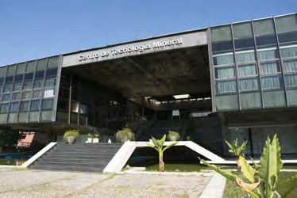

Missão Institucional
Desenvolver tecnologias inovadoras e sustentáveis, e mobilizar competências visando superar desafios nacionais do setor mineral.

O CETEM
O Centro de Tecnologia Mineral - CETEM é um instituto de pesquisas, vinculado ao Ministério da Ciência, Tecnologia e Inovações - MCTI, dedicado ao desenvolvimento, à adaptação e à difusão de tecnologias nas áreas minerometalúrgica, de materiais e de meio ambiente.

Criado em 1978, o Centro está localizado no campus da Universidade Federal do Rio de Janeiro - UFRJ, na Cidade Universitária, no Rio de Janeiro e ocupa 20.000m² de área construída, que inclui 25 laboratórios, 4 plantas-piloto, biblioteca especializada e outras facilidades.

Durante seus 43 anos de atividade, o CETEM desenvolveu mais de 800 projetos tecnológicos e prestou centenas de serviços para empresas atuantes nos setores minerometalúrgico, químico e de materiais.

